Тези STEM уроци за океана достигат до вас благодарение на Microsoft Education и BBC Learning. Те имат за цел да предизвикат учениците да изработват сензори, да създават обекти в 3D пространство, да анализират данни и да се запознаят с нова реалност, която комбинира физическия и виртуалния свят. Учениците се запознават с океански феномени чрез достъпни, практически и стандартизирани STEM дейности.

Този урок запознава учениците с въпроса: Как се формират океанските течения?

Свързан урок: Изработете сензор за проводимост, за да измервате проводимостта на океана

Изтеглете всички материали за урока
Разбиране на океанските течения
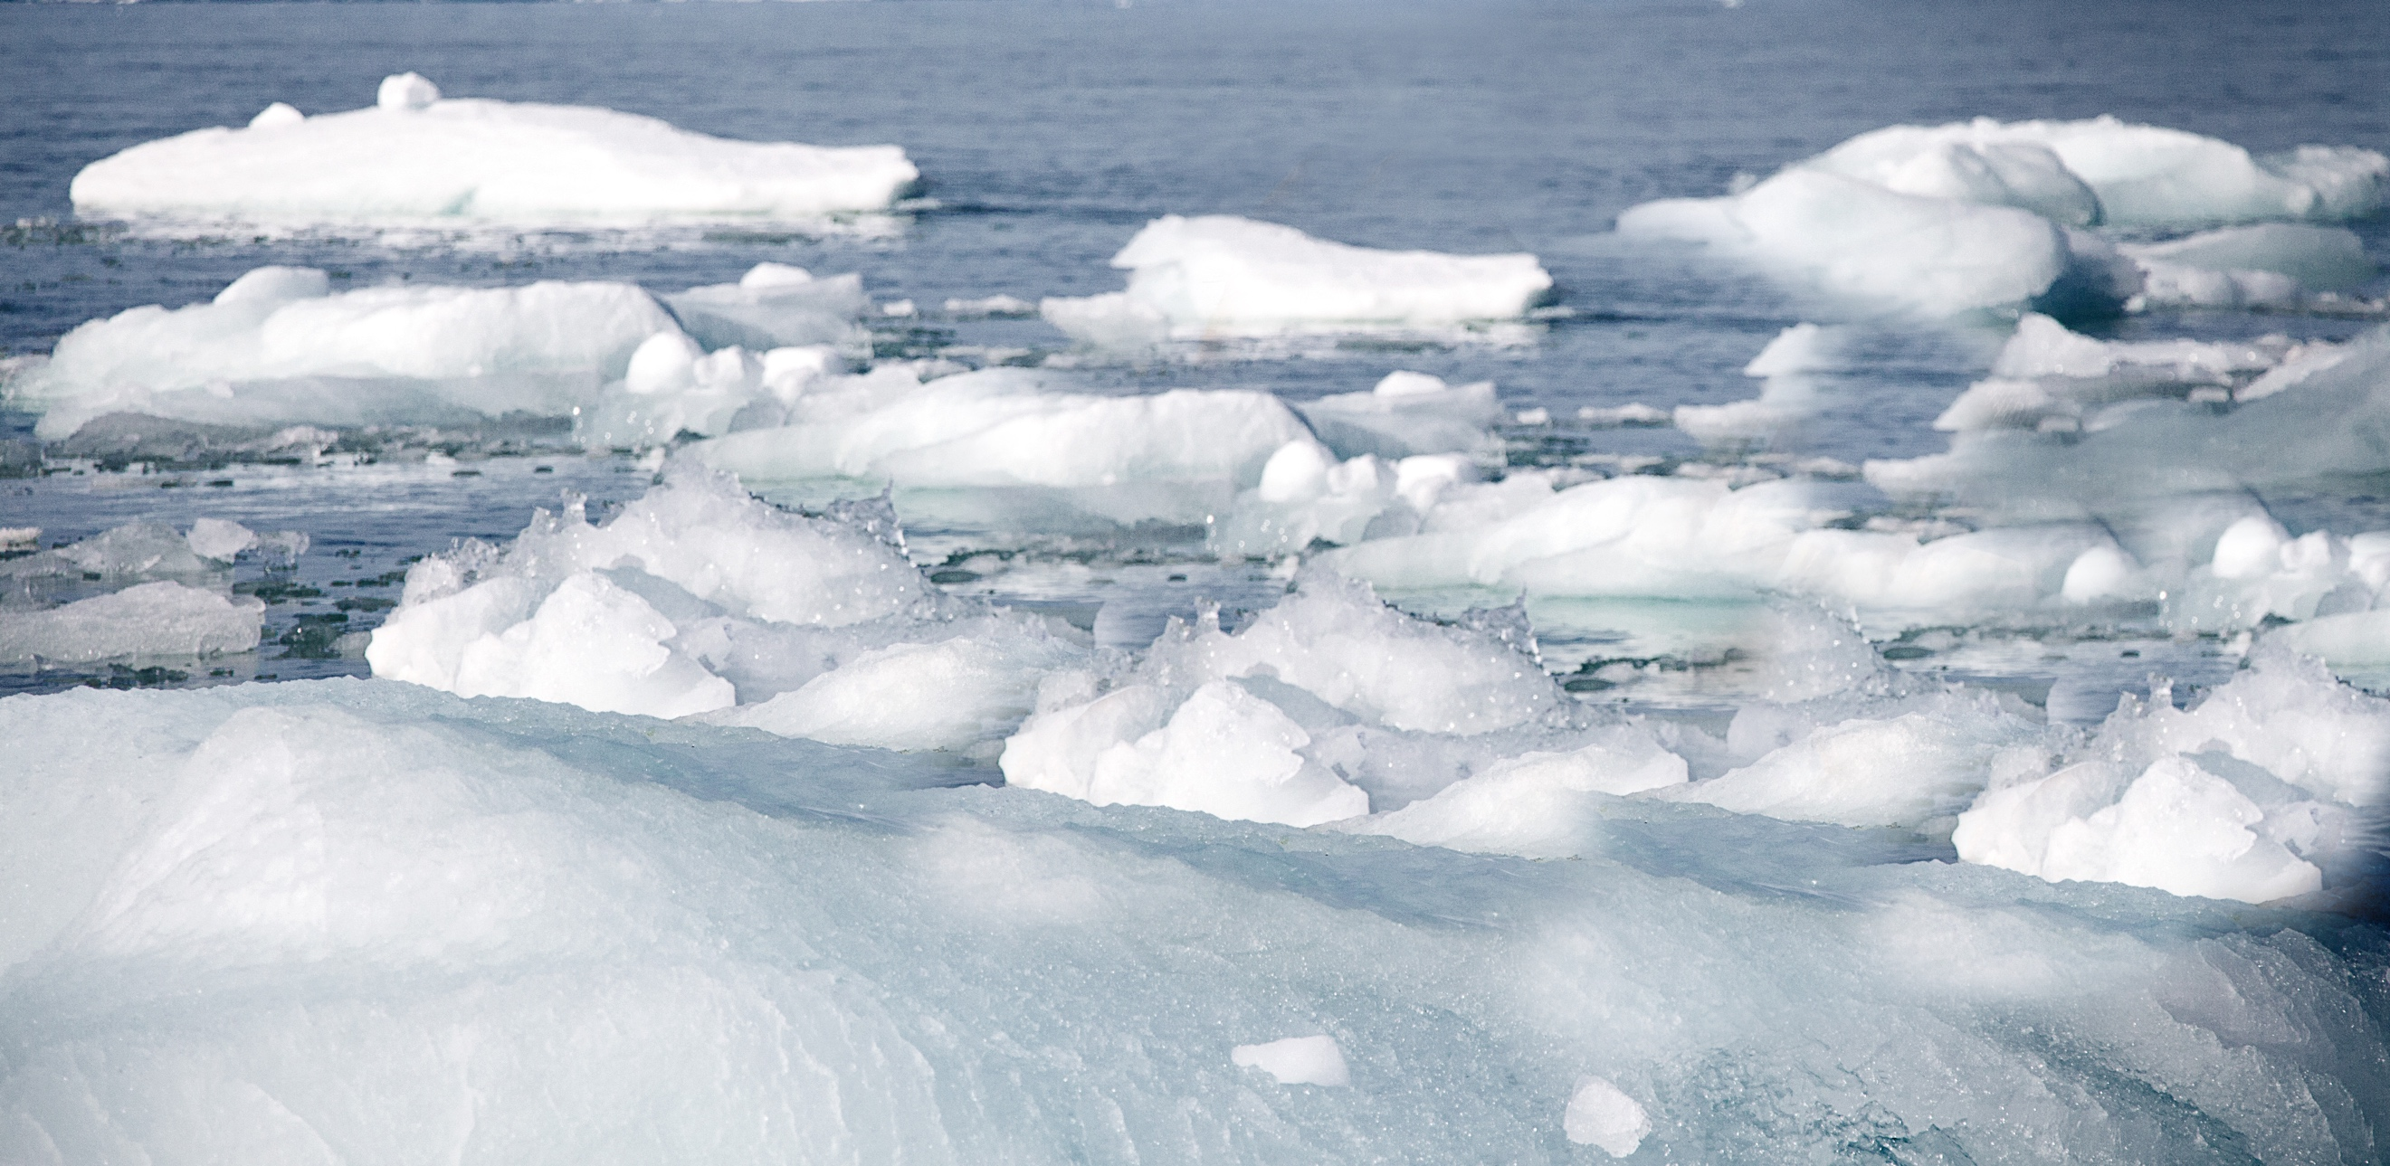
Как се образуват теченията?
Разбиране на океанските течения
Кликнете върху изображение, за да преминете към дейност
Проучете терминологията за океанската температура и соленост |  | Експериментирайте с топлинна енергия и движение на молекулите
Анализирайте силата на течения в Excel |  | Проучете сегашните океански температури в Excel
 |  | 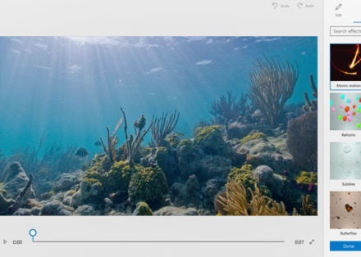
Моделирайте океански течения в 3D |  | Запишете своите размисли във видео формат
in partnership with
in partnership with
Стандарти
NGSS
Очаквани резултати
MS-PS1-4: Изработване на модел, който предсказва и описва промени в движението на частици, температурата и състоянието на чистото вещество, когато се прибави или премахне топлинна енергия.
MS-ESS2-6: Изработване и използване на модел за описването на това как неравномерното затопляне и въртене на Земята водят до закономерности в атмосферната и океанската циркулация, които определят регионалния климат.

Научни и инженерни практики: Изработване и използване на модели
MS-ESS2-1, MS-ESS2-6: Дейностите по изработване и използване на модели в VI – VIII клас надграждат над познанията и уменията, които учениците са формирали до V клас, и формират нови умения за изработване и подобряване на модели с цел да се опишат, изпробват и предсказват абстрактни феномени и проектни системи.

Основни дисциплинарни идеи: ESS2.C: Ролята на водата в процесите на земната повърхност
MS-ESS2-4: Гравитацията и слънчевата светлина са двигателите на глобалните движения на водата и промяната на нейното състояние.
MS-ESS2-6: Вариации в плътността, които са резултат на вариации в температурата и солеността, са двигателят на глобална система от свързани океански течения.

Междусекторни концепции: Системи и модели на системи
MS-ESS2-6: Моделите могат да се използват, за да представят системи и техните взаимодействия, като цели процеси, както и като енергия, материя и потоци на енергия в тези системи.
ISTE
3c: Учениците събират информация от дигитални източници, използвайки разнообразни инструменти и методи, за да създадат различни продукти, които показват смислени връзки или съждения.
3d: Учениците добиват знания като активно изучават проблеми в реалния живот и разработват идеи и теории, търсейки отговори и решения.
7d: Учениците се запознават с местни и глобални проблеми и използват технологии, за да работят в екип и да открият решения.

Преглед на урока

Как се образуват океанските течения?
Разбиране на океанските течения
Целеви класове: 6-8 (10-14 годишни)
Времетраене: 50 минути (един учебен час от 50 минути)
Моля имайте предвид, че всички дейности трябва да се извършват под постоянен надзор от възрастен.

Описание
В този урок вие и вашите ученици ще изследвате феномена на дълбокоокеанските течения. Учениците ще използват модели, за да изследват влиянието на температурата върху преобръщането на океанските течения. Учениците ще вземат предвид потенциалните въздействия на глобалните климатични промени и забавянето на океанските течения в Северния Атлантически океан.

Въведение за ученици
Учениците влизат в ролята на физически океанографи, търсещи обяснение за забавянето на океанската циркулация в Северния Атлантик. Учениците изучават условията, които влияят върху силата на преобръщане на Северния Атлантик, също наречена Преобръщащата се циркулация на Атлантическия океан. Забавянето на Преобръщащата се циркулация на Атлантическия океан е повод за несигурност относно влиянието на глобалните климатични промени върху крехки морски екосистеми и покачващото се морско равнище. Дейностите в този урок помагат на учениците да разберат как се случват глобалните океански течения, за да могат да изследват сегашните глобални условия и да дадат обяснение за забавянето на океанските течения.

Научен феномен
Данни свързани с глобалната океанска циркулация показват, че дълбокоокеанските течения се забавят.

Въпрос на урока
Как влияе топлинната енергия върху дълбокоокеанските течения?

Цел(и) на обучението
Учениците могат да използват модел, за да опишат как възникват дълбокоокеанските течения на Земята.
Учениците могат да използват доказателства от техните наблюдения на физически модел и глобални данни за океана, за да дадат обяснение за забавянето на дълбокоокеанските течения.

Основни дейности
Учениците използват модел, за да сравнят движението на водни молекули при прибавянето и премахването на топлинна енергия.
Учениците използват модел, за да правят наблюдения върху движенията на водни молекули в среда с неравномерно затопляне и изстудяване.
Учениците използват 3D моделиране, за да опишат глобални океански течения.

Свързани уроци
Този урок е свързан с Изработете сензор за проводимост, за да измерите проводимостта на океана и може да се използва отделно или в последователност.

Препоръчителна подготовка
Тези дейности могат да бъдат групирани или да бъдат направени отделно, в зависимост от вашите образователни изисквания и цели. Елементи от този урок, които може да изискват повече внимание:
1 | За кадри на невероятни океани, натиснете тук: BBC Earth & OceanX Film Oceans: Our Blue Planet trailer.
2 | Сдобийте се с материали за дейности, изискващи изработка или експеримент.
3 | Запознайте се с инструкциите и техническите изисквания, преди да преподадете урока, за да сте подготвени за евентуални предизвикателства.
4 | Изтеглете безплатната добавка Data Streamer за Excel, за да поддържате визуализирането на данни в реално време.
5 | Потвърдете, че всички ученици имат достъп до необходимите линкове. Изтеглете PowerPoint resources.
6 | Потвърдете, че всеки ученически компютър има необходимия софтуер:
• Office 365
• Microsoft Excel 2016 (desktop version) с абонамент за Office 365
• Microsoft PowerPoint 2016 (desktop version) с абонамент за Office 365
• Windows 10 Fall Creators Update

Помощни ресурси за урока
Изтеглете отделни елементи на урока, докато работите по ученическия дневник за наука и инженерство или изтеглете всички Помощни ресурси за разбиране на океанските течения.

All BBC Earth and BBC Learning content (c) 2018 BBC Studios is used under license to Microsoft, Inc. solely for use in the Microsoft oceans-related educational materials. All rights reserved. Any downloading, copying and/or reuse of such content is strictly prohibited to the furthest extent permitted by applicable law.

БЕЛЕЖКИ:
Докато работите по урока, използвайте това поле, за да водите записки за интересни открития или прозрения.

Добре дошли, млади учени и инженери!
Вие сте поканени да участвате във важен изследователски проект!

Глобална група за проучване на околната среда се е сдобила с данни, които показват, че дълбокоокеански течения се забавят, особено в Северния Атлантик. Учени предполагат, че това е резултат от глобалното затопляне и покачването на атмосферните и океанските температури. Намаляването на океанската циркулация може да има широкообхватни въздействия върху морското равнище и рибни популации и неблагоприятно да повлияе на глобалния климат. Вие и вашият екип от физически океанографи бяхте помолени да помогнете с проучването и разбирането на този глобален феномен. Това са първите стъпки в предотвратяването на забавянето на теченията в резултат на човешките дейности. Ето вашия изследователски въпрос: По какъв начин топлинната енергия влияе върху дълбокоокеанските течения?

Значение за науката, технологиите и света
Ако посетите два града на една и съща географска ширина в Северния Атлантик през зимата, например Джеймс Бей в Канада и Лондон в Англия, в Джеймс Бей ще бъде по-студено, а в Лондон ще е по-меко. Защо? Топли повърхностни течения от тропиците носят по-топли води до Лондон, но се отклоняват и не стигат до Джеймс Бей.

Исторически данни за океана показват, че теченията, особено в Северния Атлантик, се забавят. Какво означава това за океанските популации като риби и акули? Какво означава това за животни, които мигрират от север на юг като гърбати китове? Събирането на данни с модерни технологични инструменти ще ни помогне да моделираме и разберем човешкото въздействие върху тези естествени процеси и да намерим начини да опазим крехкия екологичен баланс на Земята.
Научете повече!*
Slow-Motion Ocean: Atlantic’s Circulation Is Weakest in 1,600 Years
Atlantic current strength declines
Schematic of the Atlantic Meridional Overturning Circulation (AMOC)
Arctic Change: Global – Ocean Overturning

Вашата мисия
Запознайте се с океанските течения и как те се повлияват от промени в температурата. Използвайте откритията си, за да достигнете до обяснение, подкрепено с доказателства, за забавянето на дълбокоокеанските течения.

Вашият принос има потенциала да повлияе положително върху света ни днес, за да проследяваме промени в климата и да опазим здравето на нашите крехки екосистеми.
Успех!

*Microsoft Education provides contextual links for informational purposes only; they do not imply support or affiliation with the authors or source of publication.
УРОК:
Разбиране на океанските течения
ДАТА:

ОТБОР/ИМЕ:

БЕЛЕЖКИ:
Докато работите по урока, използвайте това поле, за да водите записки за интересни открития или прозрения.

PowerPoint за температури и океански течения

Ученически дневник за наука и инженерство
Използвайте вашия ученически дневник за наука и инженерство, за да записвате идеи и открития. Добавете рисунки, снимки и видеа към вашите описания.

Стари знания
Направете задача 1-3 самостоятелно, след което обсъдете с вашия отбор и споделете отговорите с класа.
1 | Какви видове енергия взаимодействат с океаните на Земята?

2 | По какви начини могат тези видове енергия да се пренесат през океаните на Земята?

3 | Как бихте описали енергията на водата около екватора, в сравнение с водата около полярните региони. Обосновете отговорите си с доказателства.

Терминология
Проучете следните термини, като използвате презентацията за температури и океански течения и напишете обяснение за всеки термин със свои думи. Добавете скици и рисунки, за да поясните вашите отговори. Това ще ви даде малко повече информация за специфични термини, свързани с океански проучвания.
Плътност | Соленост | Енергия | Топлинна енергия | Топло течение | Студено течение | Жир | Сила на преобръщане | Термохалинна циркулация | Повърхностна циркулация | Преобръщащата се циркулация в Атлантическия океан
Топлинна енергия и движение на молекулите

Работна книга за океански течения

Топлинна енергия и движение на молекулите
Следвайте инструкциите в документа с експеримента Топлинна енергия и движение на молекулите. Отговорете на следните въпроси на база на вашите наблюдения:
Оцветител за храна в гореща вода
1 | Какво се случи като капнахте оцветител за храна в мензура с гореща вода? Вмъкнете описания и диаграми в обяснението за движението на молекулите.

Оцветител за храна в студена вода
2 | Какво се случи като капнахте оцветител за храна в мензура със студена вода? Вмъкнете описания и диаграми в обяснението за движението на молекулите.

Следвайте инструкциите в документа с експеримента Неравномерно затопляне и изстудяване на водата. Отговорете на следните въпроси на база на вашите наблюдения:
3 | Какво се случи като капнахте оцветител за храна (или калиев перманганат) в легена с мензурите с гореща и студена вода в противоположни краища? Вмъкнете описания и диаграми в обяснението за движението на молекулите.

Защо се забавят океанските течения в Северния Атлантик?
Изучете страницата Сила на теченията в работната книга Океански течения. Тази работна книга използва данни от реалния свят, за да покаже как Преобръщащата се циркулация на Атлантическия океан, система от течения в Атлантическия океан, която е част от голямата „конвейерна лента“ на океана, се е променила през годините. Използвайте работния лист и събраните данни от експериментите за Топлинна енергия и движение на молекулите, за да отговорите на следните въпроси:

1 | Какво е Преобръщащата се циркулация на Атлантическия океан и как се е променяла тя?

Температури на океанските течения в Excel

Океански течения и разтапянето на полярните ледове в Excel

2 | Опишете какво води до създаването на дълбокоокеански течения според вас. Помогнете си с експериментите за Топлинна енергия и движение на молекулите.

3 | Според вас, кои фактори водят до забавянето на океанските течения в Северния Атлантик?

Глобални океански течения
Използвайте страницата Температура в работната книга Океански течения, за да отговорите на следните въпроси:
1 | Изберете „0-50м“ и разгледайте картата. Какво забелязвате за температурите, когато се движите на север или на юг от екватора? Как се променят температурите за другите дълбочини, като се движите на север или на юг от екватора?

2 | Фокусирайки се върху Северния Атлантически океан, сравнете температурите на различни дълбочини край екватора и полюсите. Какви закономерности забелязвате за температурите на различните дълбочини?

Използвайте страницата Разтопяване на полярните ледове в работната книга Океански течения, за да отговорите на следния въпрос:

3 | Как би могло разтопяването на ледовете да повлияе на глобалните течения? Подкрепете идеята си с доказателства от работния лист. Използвайте диаграма/модел във вашия отговор.

Изследване на океаните в 3D

Рисуване на течения върху 3D модел

Как да направим размисли във видео формат

Обобщение на влиянието на температурите върху океанските течения
Използвайте презентацията Температура и океански течения и инструкциите Рисуване на течения върху 3D модел, за да изучите глобалните океански течения и как температурата влияе върху образуването им.

1 | Изучете как температурата влияе върху плътността на водата и образуването на дълбокоокеански течения.

2 | Гледайте анимацията на океански течения като използвате инструкциите за Изследване на океанските течения в 3D разгледайте групите от топли и студени океански течения на Земята.

3 | Нарисувайте потока на течение в определен океан, следвайки инструкциите за Рисуване на течения върху 3D модел.

Размисли
Използвайте наръчника Как да направим размисли във видео формат, за да откриете как да използвате Microsoft Photos, за да размишлявате над наученото. Вижте пример за това как да съединяваме снимки и видеа. Тези въпроси ще ви помогнат във вашите размисли:
1 | Защо се образуват глобални океански течения на Земята? (Използвайте доказателства от урока, за да обосновете отговора си).

2 | На база вашите наблюдения и доказателствата от този урок, кои фактори водят до забавянето на глобалните океански течения?

3 | Какви други въпроси имате за океанските течения и тяхното въздействие над климата и екосистемите на Земята?

